Бурхунское сельское поселение
Перечень проектов народных инициатив в 2017 году
Бурхунское сельское поселение
№ п/п | Наименование объекта и мероприятия | Срок реализации | Объем финансирования всего, рублей | В том числе из:
 |  |  |  | областного бюджета, рублей | местного бюджета, рублей | Наименование пункта статьи ФЗ от 06.10.2003 г.  № 131-ФЗ «Об общих принципах организации местного самоуправления в Российской Федерации» | Фото ДО | Фото ПОСЛЕ
1 | 2 | 3 | 4 |  | 5 | 6 | 7 | 8
1 | Приобретение фонарей, фотореле, кабеля, колодок соединительных и др. для уличного освещения в с.Бурхун, д.Паберега и установка собственными силами | до 30 декабря  2017 года | 82684,00 | 78550,00 | 4134,00 | 14.1.19 |  | 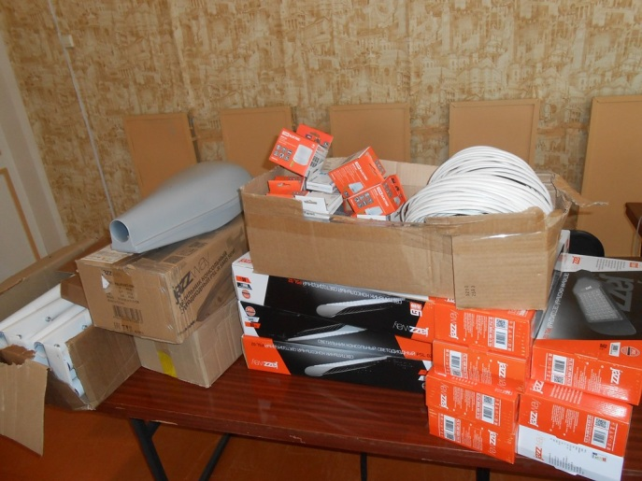
2 | Приобретение орг.техники, музыкального оборудования (микрофоны, усилители и т.д.) для МКУК "КДЦ с.Бурхун" | до 30 декабря  2017 года | 89000,00 | 84550,00 | 4450,00 | 4.1.12 |  | 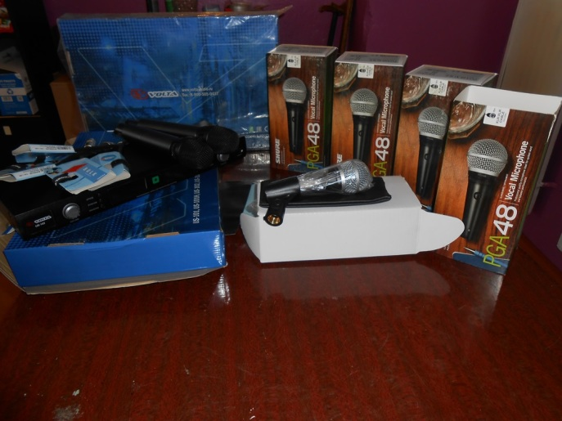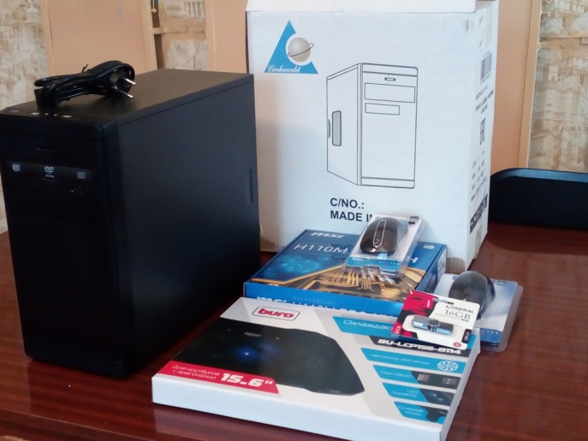
Итого: |  |  | 171684,00 | 163100,00 | 8584,00

